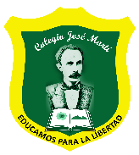
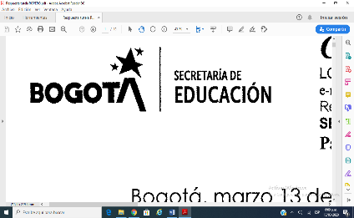
COLEGIO JOSÉ MARTÍ I.E.D.
“FORMACIÓN PARA EL DESARROLLO HUMANO, INTEGRAL Y SOCIAL”
GUÍA DE TRABAJO PEDAGÓGICO DE FLEXIBILIZACIÓN CURRICULAR – COVID-19
ÁREA | Educación Física, Recreación y Deportes
DOCENTE | Blanca Liliana Sánchez Saray
CICLO | Inicial
SEDE | B |  | CURSO | Transición 01-T 02 |  |  | INTENSIDAD HORARIA SEMANAL | 4 horas
PERIODO | 1 |  | JORNADA |  | Mañana |  | FECHA DE ENTREGA | 16/03/2020
NOMBRE DEL ESTUDIANTE |  |  |  |  |  | TRABAJO SEMANA |  | 1
ASPECTOS A TENER EN CUENTA | - Realizar pausas para hidratar (tomar agua), antes durante y después, con bebidas no gaseosas o jugos en caja, para esto preferiblemente agua.  - Tomar evidencia audiovisual (videos), y fotografías de las actividades realizadas para hacer el seguimiento y la correcta ejecución de los ejercicios  - Las estudiantes deben portar el uniforme de sudadera para las actividades propuestas, teniendo en cuenta que en las evidencias tiene que salir con el uniforme del colegio.  - Para la realización de estas guías de trabajo, por favor los padres de familia ingresar al correo institucional informado, imprimir, desarrollar y devolver las guías ya diligenciadas al siguiente correo institucional Blsanchezs@educacionbogota.edu.co
ACTIVACIÓN ARTICULAR  Y  CALENTAMIENTO | - Para iniciar la clase de educación física es importante dirigir una activación articular guiada o acompañada del padre, madre o acudiente, es importante iniciar de la cabeza a los pies, realizando movimientos suaves de 10 repeticiones por cada uno. Consultar el siguiente link con las funciones copiar y pegar ,allí podrás observar la manera correcta de la movilidad articular https://www.youtube.com/watch?v=r3P_udAj4yA  - Para el calentamiento se realizaran ejercicios de 10 repeticiones un poco más rápidos tales como elevación de rodillas al pecho, talones al glúteo, skipping, saltar abriendo y cerrando piernas y brazos, saltos como ranitas, saltos en dos pies, saltos en pie derecho y pie izquierdo.
EJERCICIOS O  ACTIVIDADES | 1. Para esta actividad se solicita pintar la mano izquierda de (color rojo )con una I Mayuscula y la mano derecha de (color azul) con una D mayuscula, luego de estar pintada entonces preguntar al estudiante ¿cuál es su mano izquierda? y ¿cuál es su mano derecha?,dejarlo responda solicito, realizar el mismo ejercicio mínimo 10 veces,hasta que logre identificar. De la misma manera reforzar incluyendo un objeto( pelota,balón o juguete) y solicitar levante con la mano izquierda o con la mano derecha tal objeto y observar si logró reconocer su mano izquierda- derecha.Nota: Enviar evidencia de la actividad (fotos o videos), informar con una x si el estudiante logró identificar su mano derecha o izquierda SI ( ) o NO ( ).  2. En la siguiente actividad debe pintar un circulo en el piso con tiza o con lo que se le facilite, luego darle la instrucción al estudiante que se ubique primero dentro y luego fuera y así sucesivamente repetir este ejercicio mínimo 10 veces, realizar esta actividad saltando en dos pies y luego en un pie y en el otro reforzando pie derecho y pie izquierdo. Nota: Enviar evidencia de la actividad (fotos o videos), informar con una x si el estudiante logró identificar la ubicación de dentro y fuera SI ( ) o NO ( ).  3. En la siguiente actividad debe conseguir un (palo de escoba) y entregárselo al estudiante en las manos, luego darle la instrucción que con acompañamiento de sentadillas ubique el palo arriba, abajo, a un lado y al otro, así sucesivamente repetir este ejercicio mínimo 10 veces.  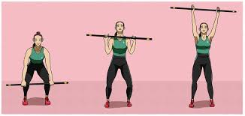.
ESTIRAMIENTO | - Para terminar la clase se debe realizar el estiramiento guiado o acompañado del padre, madre o acudiente.  - Nota: se adjunta el enlace de un video el cual deben replicar los movimientos que se ven en él, cada estiramiento debe durar aproximadamente entre 15” y 20” segundos. (enviar evidencia).Para ingresar al siguiente link utilizar funciones copiar y pegar  https://www.youtube.com/watch?v=pF46ZFaR7Ag
LAVADO DE MANOS | - Realizar juagado de manos con agua y jabón, para evitar infecciones, mínimo tres veces al día.

